

Hotel Information & Control Service
Inhaltsverzeichnis:

1 Installation 2
1.1 Installationspaket 2
1.2 Installationsbeschreibung 2
1.2.1 Installation der DB 2
1.2.2 Installation HICS 2
2 Funktionalität 3
2.1 Login 3
2.2 Administration 5
2.3 Rezeption 7
2.4 Reinigung 11

Installation

Installationspaket

PostgreSql Datenbank:
- postgresql-8.0.tar

HICS Installer:
- HICS_V1_0.rar

Installationsbeschreibung

Installation der DB
postgresql-8.0.tar entpacken und die Anwendungsdatei ausführen. Beim Ersten Fenster die entsprechende Sprache auswählen. Bis zu dem Fenster „Dienste – Konfiguration“
immer auf weiter. Wenn sie hier angekommen sind bitte folgende Daten eintragen:

Name des Dienstes = „PostgreSQL Database Server 8.0“
Name des Benutzers = „Admin“
Domäne des Benutzers = „<Ihre Domaine>“
Kennwort = „<Ihr Kennwort>“
Erneut: Kennwort = „<Ihr Kennwort>“

Die Frage „neuen user anlegen“ mit ja und die Frage „neues Kennwort“ nein beantworten.

Bei dem Fenster „Datenbank – Cluster initialisieren“ folgenden Daten eingeben:

Port = „5432“
Adressen = nicht auswählen
Locale = „C“
Encoding = „SQL_ASCII“
Name für den Su... = „postgres“
Kennwort = „<Ihr Kennwort>“
Erneut: Kennwort = „<Ihr Kennwort>“

In dem Fenster „Prozedurale Sprachen aktivieren“ muss nichts ausgewählt werden.
Bei „Contrib – Module“ nur den „pgAdminSupport“ auswählen und auf weiter. Danach wird PostgreSql installiert.

Um die Datenbank einzurichten muss im Adminbereich von PostgreSql eine neue DB erzeugt werden, mit dem Namen „hics“. Danach mit SQL die Tabellen (tables.sql) und die Daten (insert_Admin.sql) einspielen.

Installation HICS

Das rar file HICS_V1_0 auf c:\ entpacken. Das bat file HICS an den Desktop senden oder direkt aus dem entpackten Ordner HICS starten.

Benutzername = Admin
Kennwort = passwd

Funktionalität

Login

Nach dem Programmstart öffnet sich der Login Bildschirm (siehe Abb. 2.1.0). In das Textfeld neben dem Benutzernamen wird der aktuelle Benutzername eingetragen und im Passwortfeld, das Passwort. Danach wird der Button Login gedrückt und danach startet das Programm je nach Berechtigung im Bereich Admin (siehe 2.2 Administration), Rezeption (siehe 2.3 Rezeption) oder Reinigung (siehe 2.4 Reinigung).

Sollte der Login nicht möglich sein, bitte die Schreibweise (Groß- und Kleinschreibung) beachten und das Passwort erneut eingeben (eventuelles Vertippen). Achtung: Eine häufig übersehene Ursache für das Scheitern des Logins können eine unabsichtlich gedrückte Feststelltaste, oder ein nicht aktiver Nummernblock sein. Sollte es weiterhin zu Problemen kommen, wenden Sie sich bitte an Ihren Systemadministrator.

Abb. 2.1.0 Loginbildschirm
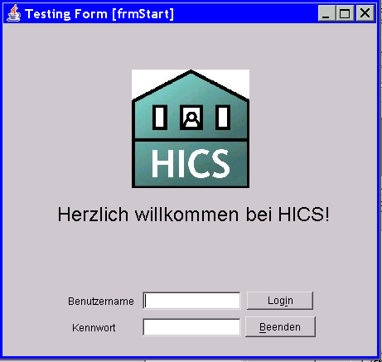

Abb. 2.1.1 Beispiel für Quickinfo anhand des Loginbildschirms
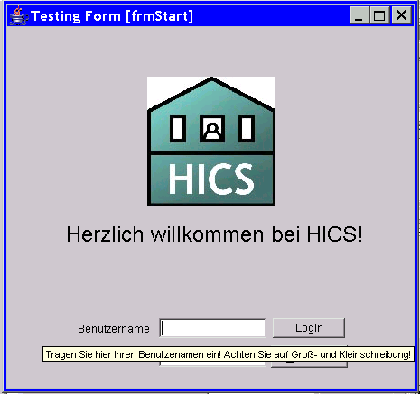

Quickinfos geleiten von Anfang an bei den wichtigsten Punkten durch das Programm. Hierfür fahren Sie mit der Maus einfach auf das Objekt, zu dem Sie Hilfe benötigen und halten die Maus kurz ruhig.

Abb. 2.1.2 Einloggen
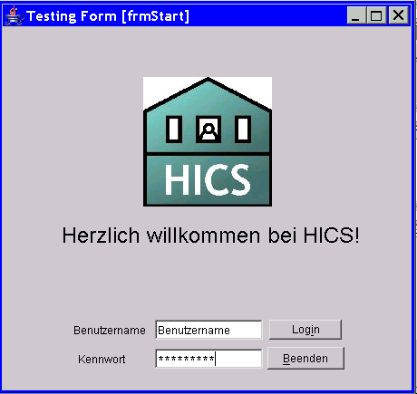

Administration
Abb. 2.2.0 Bildschirm für den Administrator
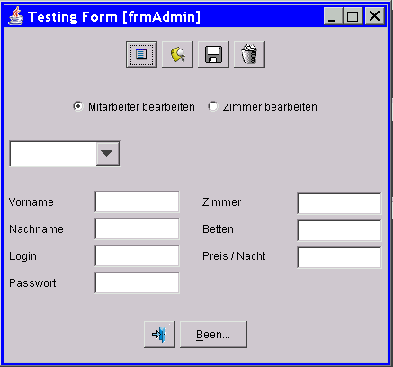

Um einen Mitarbeiter zu bearbeiten ist der Radiobutton links neben „Mitarbeiter bearbeiten“ zu aktivieren. Um eine Zimmer zu bearbeiten ist der Radiobutton links neben „Zimmer bearbeiten“ anzuklicken. Mittels der Drop-Down-Box kann man, wenn man einen Mitarbeiter bearbeitet, zwischen Admin, Rezeption und Reinigung wählen, die bearbeitet werden sollen.

Der Administrator kann nach Mitarbeitern suchen. Wird kein Mitarbeiter gefunden, dann wird der Administrator darüber informiert.

Es ist dem Administrator auch möglich neue Daten anzulegen. Dies geschieht durch Anklicken des Neu-Knopfes, eintragen der Daten und anschließende Bestätigung durch Betätigen des Speichern-Knopfes. Ein Beispiel für das Anlegen eines Mitarbeiters ist in Abb. 2.2.1 ersichtlich.

Durch Aktivierung des Löschen-Buttons können Daten wieder gelöscht werden.

Aktionen bricht man mittels Abbrechen-Knopfes ab. Um die Datenbankverbindung zu schließen ist einfach der Knopf Beenden zu drücken. Zum Ausloggen ist der Logout-Button zu betätigen.

Abb. 2.2.1 Beispiel für das Anlegen eines Mitarbeiters
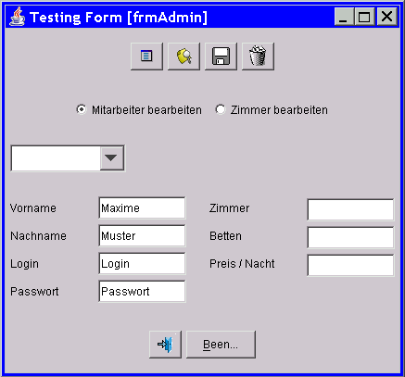

Rezeption
Dem Rezeptionisten steht ein umfassendes Werkzeug für das Anlegen und Suchen von Kunden zur Verfügung.

Abb. 2.3.0 Bildschirm für den Rezeptionisten
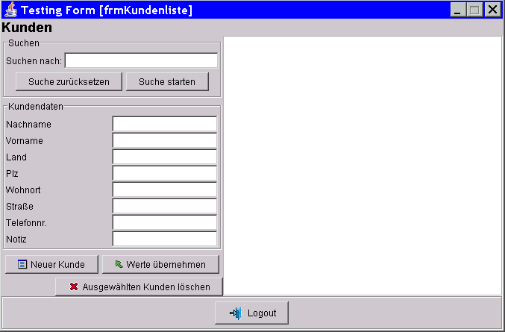

Sucht man nach einem Kunden, dann gibt man den Suchbegriff, der mindestens drei Zeichen lang sein muss, ein und klickt auf „Suche starten“ (siehe Abb. 2.3.1). Wenn kein entsprechender Kunde gefunden werden kann, wird die Meldung: "Mit diesem Suchbegriff wurden keine Kunden gefunden.", ausgegeben. Ein gefundener Kunde scheint in der Tabelle auf. Die Kundentabelle zeigt die Kundennummer, den Vornamen, den Nachnamen, Land, Postleitzahl, Wohnort, Strasse, Telefonnummer und etwaige Notizen an.

Um eine neue Suche zu starten, ist der Knopf „Suche zurücksetzen“ zu wählen.

Abb. 2.3.1 Suche nach einem Kunden
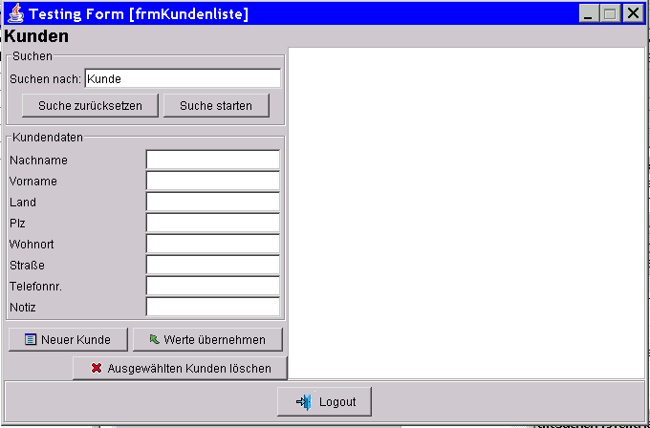

Abb. 2.3.2 Anlegen eines neuen Kunden
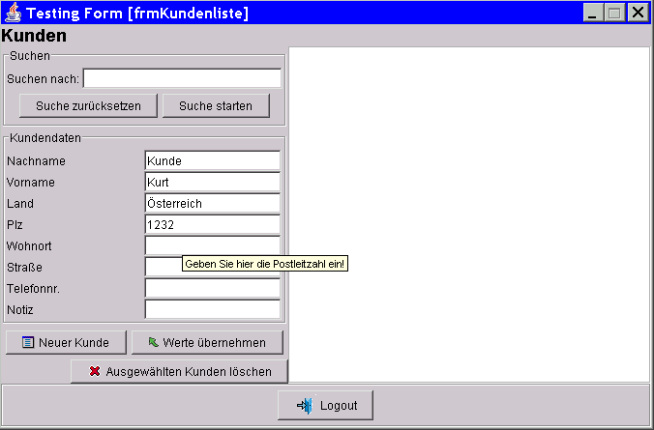

Neue Kunden werden angelegt, die Kundendaten ausgefüllt werden und dann mit Werte übernehmen bestätigt wird (siehe Abb. 2.3.2). Stehen bereits Daten in den Feldern, dann muss zuerst „Neuer Kunde“ gewählt werden.

Um einen Kunden zu löschen, ist er aus der Tabelle zu selektieren und klickt dann auf „Ausgewählten Kunden löschen“.

Abb. 2.3.3 Hier werden Zimmer bearbeitet
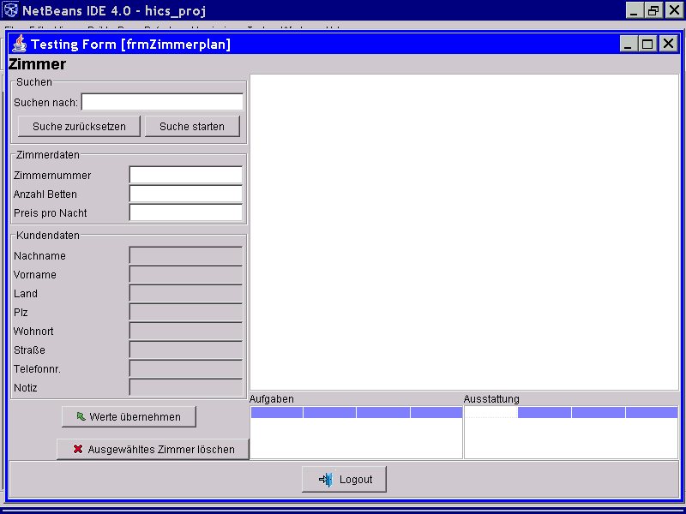

Um ein Zimmer zu suchen, gibt man einfach seine Bezeichnung ein und drückt „Suche starten“. Wird ein Zimmer gefunden, so scheint es in der Zimmertabelle auf. In der Zimmertabelle erscheinen Informationen über die Zimmernummer, Bettenanzahl, Preis/Nacht und darüber ob, und wenn von wem das Zimmer belegt ist. In der Aufgabentabelle gibt das System die Aufgabennummer und die Bezeichnung aus und zeigt an, ob die Aufgabe erledigt wurde. In der Ausstattungstabelle erscheint die Ausstattungsnummer und die Bezeichnung. Möchte man eine neue Suche starten, klickt man „Suche zurücksetzen“ an.

Um ein neues Zimmer anzulegen, füllt man die betreffenden Felder aus und klickt auf „Werte übernehmen“.

Um ein Zimmer zu löschen, selektiert man, z.B. nach einem Suchvorgang eines und klickt auf „Ausgewähltes Zimmer löschen“. Die Zimmertabelle wird dann aktualisiert.

Möchte man die Sitzung beenden, ist einfach der Logout-Button zu betätigen.

Abb. 2.3.4 Bearbeitung von Reservierungen

Auch hier gibt es die Möglichkeit Daten mittels des Menüs zu bearbeiten. Hierzu stehen Neu, Suchen, Speichern, Löschen und Abbrechen zur Verfügung. Mittels Neu lassen sich neue Reservierungen anlegen. Suchen dient dazu, um nach Daten zu suchen. Mittels Speichern werden die Daten, wie der Name schon sagt, in der Datenbank gespeichert. Achtung: Änderungen, die bereits gespeichert worden sind, können nicht mehr durch Anklicken des Abbrechen-Buttons verworfen werden. Wenn Sie sie entfernen möchten, dann müssen Sie sie löschen.Will man Daten löschen, so selektiert man den Löschen-Button. Durch Anklicken des Abbrechen-Buttons werden die Änderungen verworfen. Achtung: Änderungen, die bereits gespeichert worden sind, können so nicht mehr verworfen werden.

Reinigung

Abb. 2.4.0 Aufgaben für das Reinigungspersonal
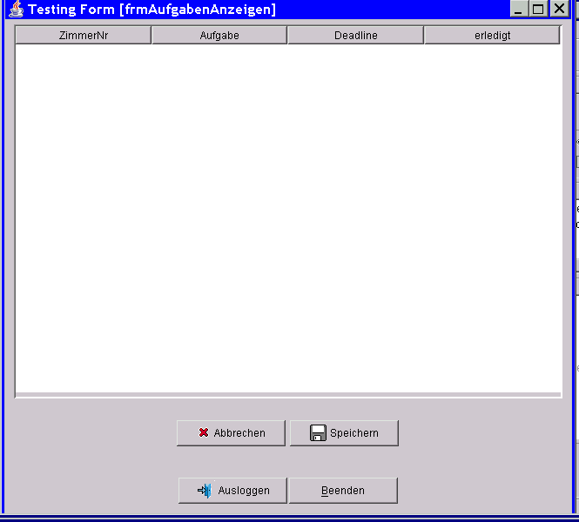

Die anfallenden Aufgaben werden hier angezeigt. Nach Erledigung der Aufgabe ist die Aufgabe durch Abhaken und anschließender Speicherung mittels Wahl des Speichern-Knopfes als getan zu kennzeichnen. Aktionen können durch Anklicken des Abbrechen-Knopfes abgebrochen werden. Die Änderungen werden dann verworfen, d.h. nicht gespeichert, wenn sie nach einem Speichervorgang erfolgt sind. Mittels Anklicken des Ausloggen-Buttons loggt man aus und gelangt wieder zum Startbildschirm. Durch Anklicken des Beenden-Buttons wird die Datenbankverbindung getrennt und das System verlassen.

